中国珠海  炬力集成电路设计有限公司Actions Semiconductor CO.,LTD |  |  | 文 档 编 号 |  | 版 本 |  |  |  | 密 级
 |  |  | ACTCS-NOYA--SPEC |  | V1.3 |  |  |  | 2
 |  |  | 产品名称:NOYA-Solution |  |  |  |  |  | 共13页
usdk1100_sytle驱动详细设计说明书
（内部公开)
设计人员 | √ | 赵文杰 |  | 日期: |  | 2008 | / | 8 |  | / | 28
编码实现 | √ |  |  | 日期: |  |  | / |  |  | /
测试负责 | √ |  |  | 日期: |  |  | / |  |  | /
质量负责: | √ |  |  | 日期: |  |  | / |  |  | /
技术支持: | √ |  |  | 日期: |  |  | / |  |  | /

中国珠海
炬力集成电路设计有限公司
Actions Semiconductor CO,.LTD
版权所有 不得复制

版本历史
 | 修改人 | 时间 | 备注
V1.0 | 赵文杰 | 2007/10/12 | 建立初始版本。
V1.1 | 赵文杰 | 2007/11/28 | 增加图层功能，修改sty文件格式。
V1.2 | 赵文杰 | 2008/5/21 | 增加资源名称。
V1.3 | 赵文杰 | 2008/8/28 | 修改snapshot属性，增加画布。
V1.4 | 赵文杰 | 2008/11/12 | snapshot的名字改为scene。将canvas改为container，且container中可以包含container。修改了sty文件的格式。
V1.5 | 赵文杰 | 2009-9-3 | Container改为Resgroup。原来的图片资源改为图片区域，图片区域中的图层改为图帧。增加图片资源。

目 录

1. 引言 3
1.1. 目的 3
1.2. 参考资料 3
1.3. 术语和缩写词 3
2. 总体功能需求 4
2.1. 总体功能 4
2.2. 图层功能 5
3. 操作流程 7
4. Sty文件的格式 8

引言

目的
此文档详细列出NOYA方案中界面风格的规格需求，作为开发人员的参考依据。通过提供可视化的方式进行应用界面设计，方便应用开发人员的开发和对界面的修改。

参考资料
[1] NOYA方案SPEC.doc

术语和缩写词
缩写、术语 | 解 释
Scene | 表示应用中一个场景。
Resgroup 资源组 | Scene中一个可以放置图片、图片区域、字符串、resgroup的区域。
PicRegion图片区域 | 画面中的一块区域，可以放置一张以上的图片。这些图片的坐标、大小都是一样的。
Picture图片 | 画面中放置一张图片的区域。
String字符串 | 画面中放置一个字符串的区域。

总体功能需求

总体功能
- 在PC端提供一个界面编辑工具，通过可视化的方式对应用界面的元素（图片和字符串）进行编辑。
- 在小机端提供一个风格替换机制，方便地实现所见即所得的风格替换。
- 具有撤销和恢复功能。
- 具有拷贝和粘贴资源功能。

分类 | 项目 | 说明 | 优先级 | 备注
Scene | 宽高互换 | 在预先给定的宽高条件下，可以互换宽度和高度。 | 1
Resgroup | 移动 Resgroup | 在scene的范围内，可以随意移动Resgroup。 | 1
Resgroup | 调整大小 | 可以在不超出scene的宽高的条件下，随意改变Resgroup的宽度和高度。 | 1
编辑图片（区域） | 移动图片 | 可在Resgroup范围区域内随意移动图片（区域）的位置。 | 1
编辑图片（区域） | 替换图片 | 可替换界面中的任意图片（区域）。 | 1
编辑图片（区域） | 删除图片 | 可删除Resgroup中的任意图片（区域）。 | 1
编辑图片（区域） | 添加图片 | 可任意添加图片（区域）到Resgroup中。 | 1
编辑字  符串 | 移动字符串 | 可在Resgroup范围区域内随意移动字符串的位置。 | 1
编辑字  符串 | 改变字体的风格 | 目前只支持改变字体的大小。 | 1
编辑字  符串 | 删除字符串 | 可删除Resgroup中的任意字符串。 | 1
编辑字  符串 | 添加字符串 | 可任意添加字符串到Resgroup中。 | 1
撤销和  恢复 | 撤销操作 | 撤销上一次的操作。 | 2
撤销和  恢复 | 恢复操作 | 恢复上一次的操作。 | 2
拷贝和  粘贴 | 拷贝操作 | 可以拷贝一个资源。 | 2
拷贝和  粘贴 | 粘贴操作 | 可以粘贴已经拷贝的资源。 | 2
风格替换 | 风格替换 | 提供一种方便的风格替换机制。 | 2

图帧功能
图片区域才有此功能，字符串等其他没有此功能。
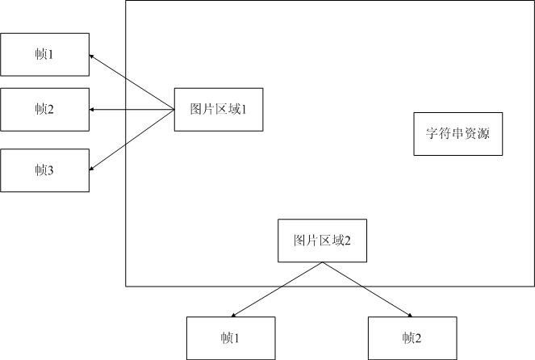
每一个图片区域具有至少一个图帧，每一个图帧都具有相同的resource ID 、x坐标、y坐标、宽度和高度，只是PicID不同。每一个图帧都是该图片区域的一个显示效果，每一个图片区域每次只能显示它所拥有的图帧中的一个。如下图所示：

如上图所示，图片区域1具有三个图帧，当选择该图片资源的某个图帧时，在资源1的位置将显示被选择的图帧的图片。图片资源2具有两个图帧，在图片资源2的位置只能显示这两个图帧中的其中一个。字符串资源则没有图帧。

资源名称
- 每一个scene都拥有一个资源ID（Scene ID）和一个名称，作为该scene的识别。
- 每一个Resgroup和资源都拥有一个资源ID（Resource ID）和一个名称，作为该资源的识别。
- 当保存项目时，会生成一个头文件（*.h）。该头文件里面将所有资源的名称（当出现重复时，会报错）定义成宏，供应用程序使用。ID是使用资源的名称调用hash算法得到的，在style驱动查找资源时使用。

操作流程
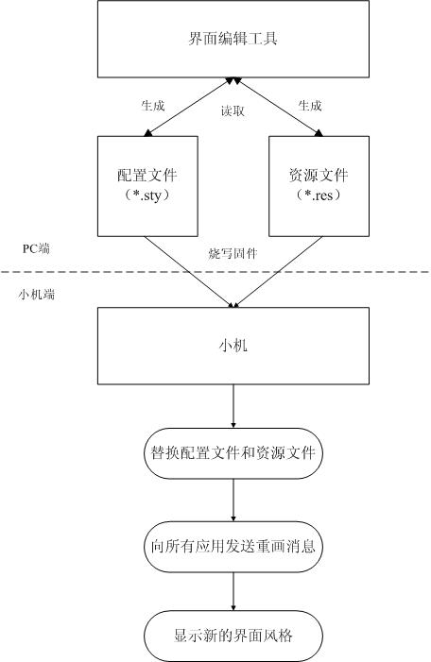

- 在PC上使用界面编辑工具，以*.sty文件作为输入，通过可视化的方式，编辑生成各个应用的界面。也可以新建一个新的sty文件。
- 界面编辑工具生成各个应用的资源配置文件（*.sty）。
- 资源生成工具生成一个资源文件（*.res）。
- 重烧固件，并下载到小机。
- 小机重新启动后，出现新的画面风格。
- 后期在图片、字符串资源没发生改变的前提下，只替换*.sty文件就可以实现界面风格的替换。

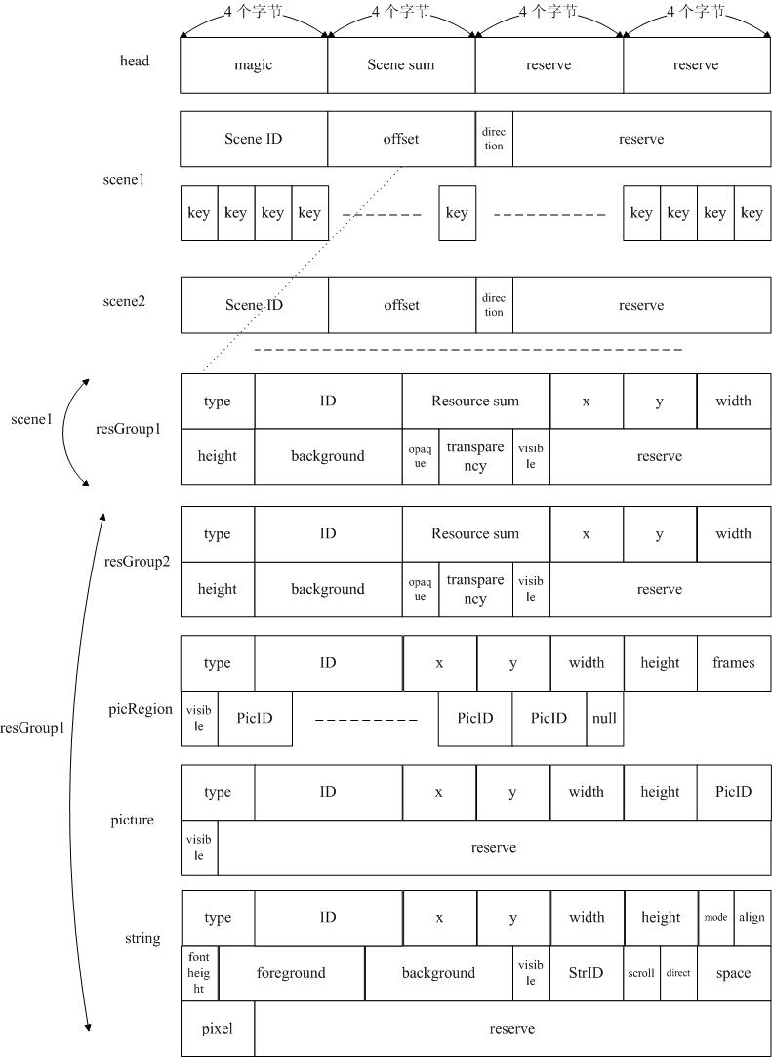
Sty文件的格式
- head：magic等于0x18，用于验证是sty文件。占四个字节。
scene num记录着该应用中scene的总数。占四个字节。
reserve 是保留的。
- scene：Scene ID是该scene的ID。占四个字节。
offset 是指向它所包含的资源的起始位置。
direction是scene的方向。
key0 - key15记录当前的按键映射，每个key占一个字节，共16个字节。
- Resgroup：Resource ID是该Resource的ID。占四个字节。
Resource sum 是该Resgroup中资源的总数。占四个字节。
background 是Resgroup的背景色。
opaque值为1表示不透明；值为0表示透明。
transparence是该Resgroup的透明度。占2个字节。取值范围0－255，在工具 中设置该值，需要有同样的效果。
visible 表示Resgroup是否可见，0表示不可见，1表示可见。
- resource：Resource ID是该Resource的ID。占四个字节。
type是资源的类型，0表示picture和1表示string。占两个字节。
PicID和StrID是该资源所使用到RES文件中资源的ID，都占两个字节。
x是该资源的x坐标值。
y是该资源的y坐标值。
width是该资源的宽度值。
height是该资源的高度值。
visible 表示该资源是否可见，0表示不可见，1表示可见。
其他属性分别是资源的各种属性。
PicRegion ：
frames：记录该图片资源的图层数，该数是图片资源是后面PicID的项的 数目。 注意当size的大小不是4个字节的整数倍时，需要补若干个字节。
String：
scroll：该字符串是否自动滚动，1表示滚动，0表示不滚动。当不滚动时， 下面三个值是无效的。
direct：滚动的方向: －1 表示从右到左；0 表示从左到右。
space：水平滚动区域大小，当比字符串的width大时，取width。
单位是象素。
pixel：滚动的步长，单位是象素。

Style共享库接口说明

头文件
要使用style共享库要include头文件<style.h>。

函数接口说明：
1）void debug_style_file(const unsigned char *filepath);
输出一个style文件的所有内容，用于测试。
参数：
[ in ] filepath：要测试的style文件的文件名。
返回值：
无。
2）scene_t* load_scene( const unsigned char *filepath, unsigned int id );
从一个style文件中装载指定ID的场景信息。
参数：
[ in ] filepath：要装载的style文件的文件名。
[ in ] id：要装载的场景的ID。
返回值：
装载的场景结构。0表示没找到对应的场景。
3）void free_scene( scene_t* scene );
释放一个场景所有资源的内存空间。要与上面的函数配对使用。
参数：
[ in ] scene：要释放的场景指针。
返回值：
无。
4）void* get_scene_child( const scene_t* scene, const unsigned int id );
在指定的scene 中查找指定 ID 的资源。
参数：
[ in ] scene：要查找的场景指针。
[ in ] id：要查找资源的ID。
返回值：
查找到的资源的结构。0表示没有查找到。
5）void* get_resgroup_child( const resgroup_resource_t* resgroup, const unsigned int id );
在指定的resgroup 中查找指定 ID 的资源。
参数：
[ in ] resgroup：要查找的resgroup指针。
[ in ] id：要查找资源的ID。
返回值：
查找到的资源的结构。0表示没有查找到。

6）int get_picregion_frame( const picregion_resource_t* picRegion , const unsigned short frame , picregion_frame_t* pictureframe );
从picRegion中取得帧数为frame 的图帧，放置到输入参数pictureframe中。
参数：
[ in ] picRegion：要查找的图片区域资源。
[ in ] frame：要查找的帧数。
[ out ] pictureframe：保存查找到的图帧的结构。
返回值：
0 表示查找过程没出错，-1 表示出现错误。
pictureframe保存着查找到的图帧的结构，0表示没找到。

使用范例：
1）当DEBUG 打开时：测试整个style文件是否正确：
debug_style_file( “music.sty” );
将输出整个music.sty文件中的所有内容。

2）取得其中的信息：
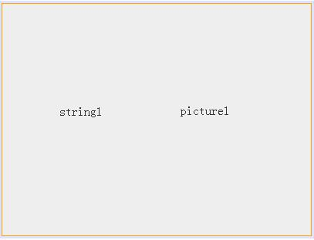

例如上述画面中有一个字符串string1和一张图片picture1。
int main( )
{
char* style = “music.sty”;
resource_t* resource = 0；
scene_t* scene = 0;

/* 取得一个场景 */
scene = load_scene( style , scene1 ); /*scene1是该场景的名字*/

/*取得并显示string1*/
resource = get_scene_child ( scene, string1 ); /*string1是字符串的名字*/
if ( resource != NULL )
{
int lang = 0;
char* text = 0;
GUI_RECT rect;
unsigned char align = 0;
string_resource_t* string = 0;

string = ( string_resource_t* )resource;

lang = S_GUI_GetLanguageMode();
text = S_GUI_GetStringByID( string->strID, lang );

rect.x0 = string->x;
rect.y0 = string->y;
rect.x1 = rect.x0 + string->width;
rect.y1 = rect.y0 + string->height;

align = string->textalign; /* 对齐方式 */

S_GUI_SetTextMode( string->mode );

if ( string->scroll == 0 ) /* 不需要滚动 */
{
S_GUI_DispStringInRect( text, &rect，align );
}
else /* 需要滚动 */
{
GUI_Scroll_Info scroll;
S_GUI_SetScrollStringInRect ( text, &rect, align, &scroll,
string->direction, string->pixel, string->space );
S_GUI_ScrollStringInRect(&scroll);
}
} /* if ( resource != NULL ) */

/*取得并显示picture1*/
resource = get_scene_child ( scene, picture1 );
if ( resource != NULL )
{
picture_resource_t* picture = 0;
picregion_frame_t frame = 0;
int result = 0;

picture = ( picture_resource_t* )resource;

result = get_picregion_frame ( picture, 0, & frame ); /*取得图片资源中第一层*/
if ( result != -1 )
{
S_GUI_ShowPic(frame .pid, frame .x, frame .y );
}
} /* if ( resource != NULL ) */

return 0;
}

